Manual :

1.Po přihlašeni/registrace da se použit drop-down menu v pravem horním uhlu web stranky:

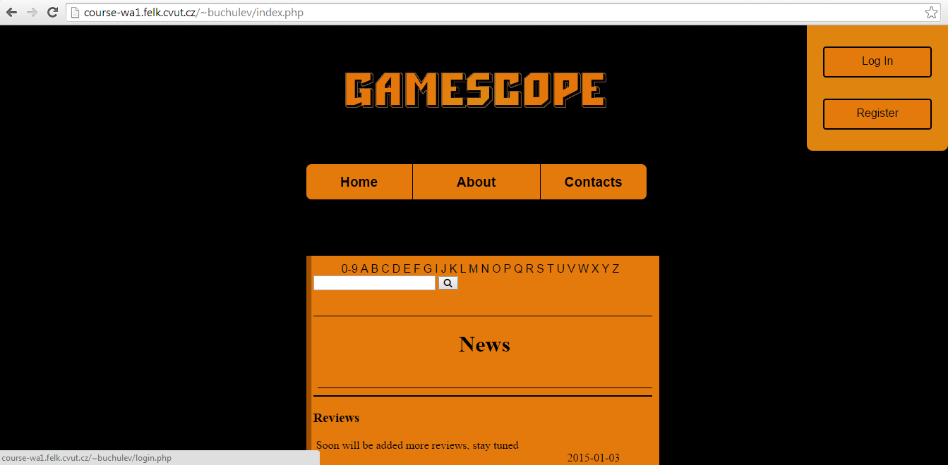

2.Pro vyhledavání recenze da se použit abc-dni sekce web stranky nebo přimo ‘search‘

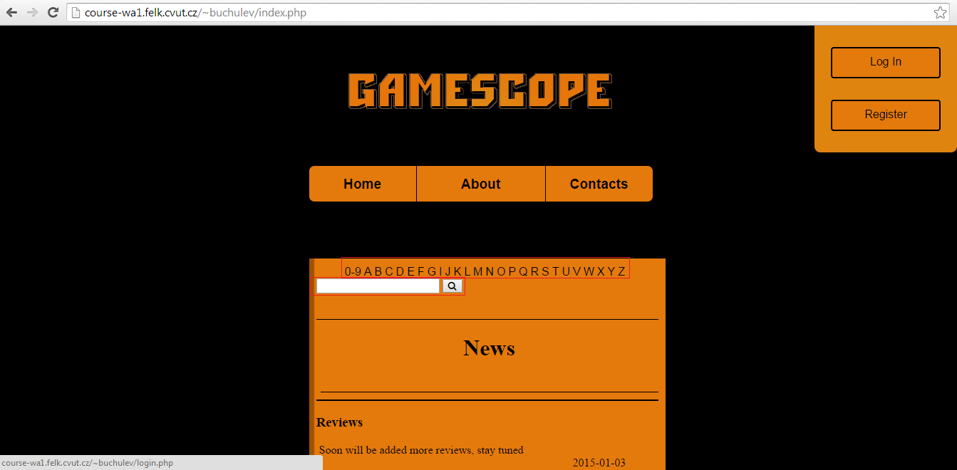

3.Pro psani vlastnich recenze/ přehled vlastnícho profilu uzivatel musi přihlasit do systemu. Po přihlašeni pro uzivatele budou dostupny korespondující tlačitka v drop-down menu. Je-li uzivatel ma administratorské prava , v drop-down menu objěvi dalši tlačitko “add news”, pomoci ktere uživatel bude mit možnost psaní vlastnich novin/aktualit :

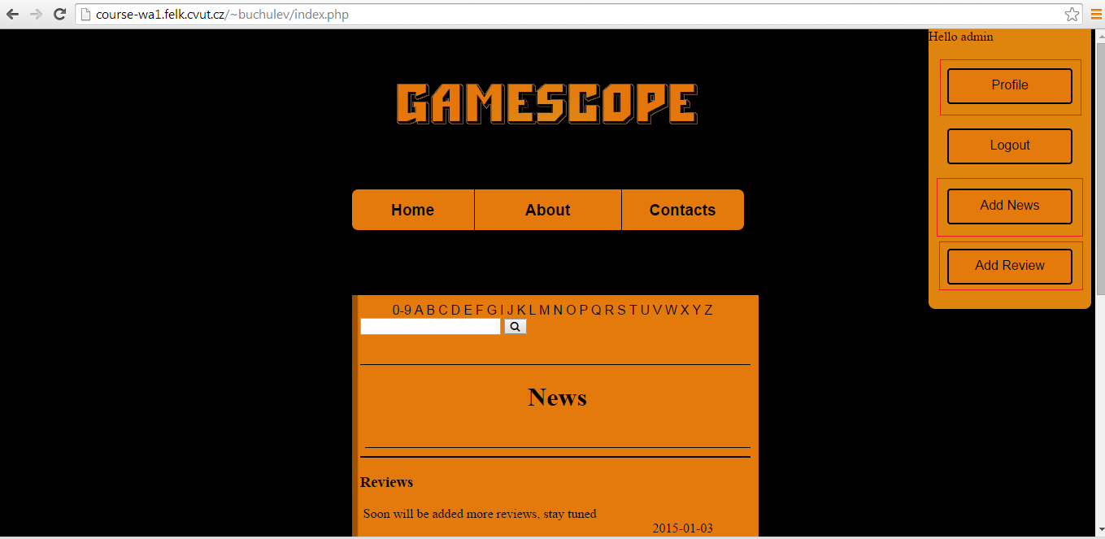

4. Na zakladě počtu novin/recenze web stranka generuje tlačitka v dolní časti kontent oblasti, pomoci kterych se da přepinat mezi strankami :

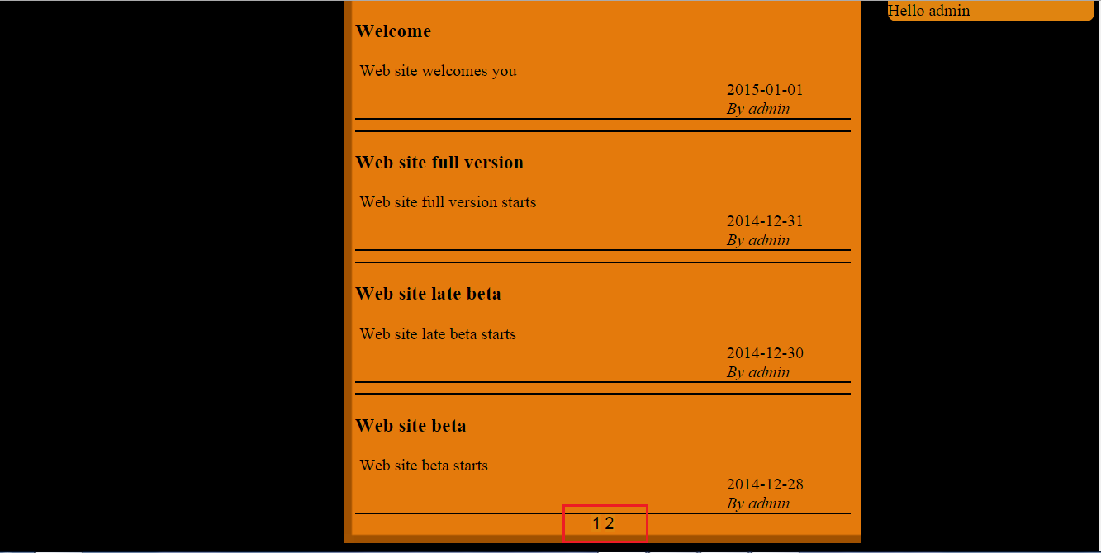

5. Pod logem “Gamescope” stranky jsou umistěny odkazy na “Home”, “About”,”Contacts” sekce webove stranky.

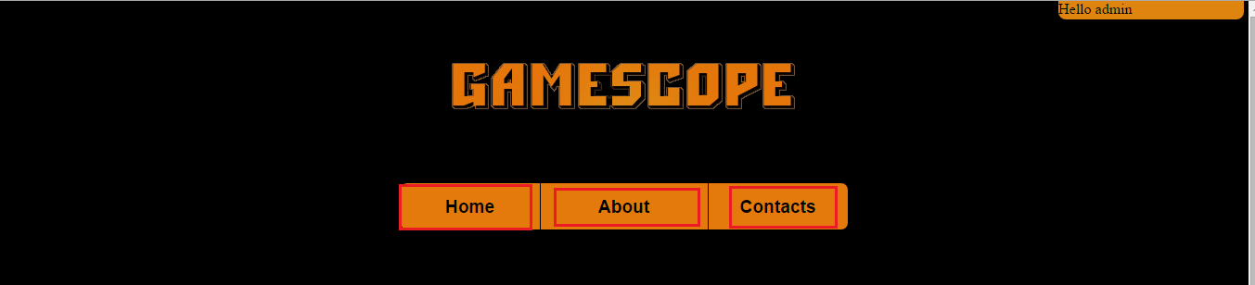

6.Formulaře na registrace/přidaní novin/ přidaní recenze obsahujou označene povinne a nepovinne vstupni pole

